Бөлім |  |  | Мектеп:
Күні: |  |  | Мұғалім:
Сынып: 3 |  |  | Қатысқан оқушылар саны: |  | Қатыспағандар:
Сабақтың тақырыбы: |  | Күз келді
Осы сабақта қол жеткізілетін оқу мақсаттары |  | 3.​1.​3.​1 тыңдаған материалдың (ұзақтығы 1,5-2 мин) мазмұны бойынша сұрақтарға жауап беру және сюжеттің даму желісі бойынша иллюстрациялар орналастыру/кесте толтыру/ мазмұндау  3.​2.​2.​1 берілген тірек сөздер негізінде сөйлеу (3-4 сөйлем)  3.​5.​1.​2 өз бетінше шағын мәтіннен көптік/ тәуелдік/септік/жіктік жалғаулы сөздерді ауызша/жазбаша тілде қолдану
Сабақ мақсаттары |  | Оқушылардың барлығы: күз мезгілі туралы шағын әңгіме құра алу ,сұраулық шылауларды тақырып аясында орынды қолдана алу  Оқушылардың көпшілігі: тыңдаған мәтін мазмұны бойынша сұрақтарға жауап береді, тірек сөздер негізінде сөйлейді, жалғауларды дұрыс қолданады  Оқушылардың кейбірі: тақырып бойынша білетін қосымша ақпаратымен бөліседі
Бағалау критерийлері |  | Тыңдаған мәтіннің мазмұнын түсінеді.  Берілген тірек сөздер негізінде сөйлейді.  Сөйлемде сөздерді дұрыс байланыстырады.  Күз жыл мезгілі туралы әңгімелей алады
Құндылықтарды игерту: |  | Өзіне және өзгелерге құрмет мұғалім мен оқушылардың бір-бірімен амандасуында, сыпайы, ойын ашық білдіріп, тыңдауда, сабақты уақытында бастап, аяқтауда, тапсырмаларды нұсқалық бойынша толық орындауда, бір-бірінеқолдау көрсетуінде көрініс табады. Ашықтық оқушыларға ақпаратты алуында бірдей мүмкіндіктер беруде, сабақ мақсатын бірге құрастыруда, бағалау мен кері байланыс беруде, бірнеше көзқарастың бар екенін түсінуде орын алады. Еңбексүйгіштік жұмыс орынын таза сақтауда, оқушылардың белсенді жұмысында, алшығармашылық жаңа идеяларды ұсынуда көрініс табады.
Пәнаралық байланыс: |  | Дүние тану
АКТ-ны қолдану дағдылары: |  | PowerPoint таныстырылымы.
Тілдік мақсаттар: |  | Оқушылар:  Мәтінннің жазылу ережесін біліп, қолдануын дағдыға айналдырады.  Пән лексикасы және терминология:  Жаңа сөздер мен терминол өзгеру, сыныптастар  Тәуелдік жалғау, көптік жалғау  Сыныптасым, сыныптастарым огия.  Алақай! Бәрекелді! Әттеген-ай! Қап! Пай-пай! Жә! Тәйт! Ойпырай! Шөре-шөре! Құрау-құрау!  Диалог және жазылым үшін қажетті сөз тіркестер:  Келесі көріністе сіздер ………………………….. тамашалайсыздар.  Назарларыңызға ұсынылған қойылымда ………………… куәгері боласыздар.
Осыған дейін меңгерілген білім |  | «Табиғат» тақырыбында сөздік қорын дамытып, тыңдалым дағдыларын дамытты. Мүмкін, шығар көмекші етістіктерінің қолданылу ережесін дағдыға айналдырады.
Жоспар
Жоспарланатын уақыт | Жоспар бойынша орындалуы тиіс іс-әрекеттер |  |  |  |  |  | Дереккөздер
Сабақ басы  10мин | Қызығушылықты ояту үшін миға шабуыл.  Ертеңгілік шеңбер «Менің есімім».  Әркім кезекпен өз атын атап, есімінің бас әрпінен басталатын сөз айтады. Мысалы: Сандуғаш -сникерс, Әсел-әлем, Марат-мықты, Қанат-қайсар, Женя- жеңімпаз  Ой қозғау. Оқушылар суреттер арқылы жаңа тараудың мазмұнын болжайды.  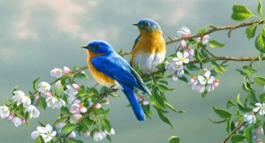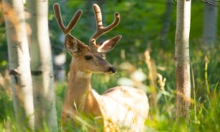  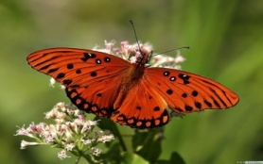  Жыл мезгілдерінің суреттерін көрсету және сұрақ қою:  - Бүгінгі сабағымыз қай мезгілге қатысты деп ойлайсыңдар? Неліктен?(оқушылар өздері сабақтың тақырыбын анықтайды)  Сабақтың мақсатымен таныстыру  Тыңдаған мәтіннің мазмұнын түсінемін.  Берілген тірек сөздер негізінде сөйлеймін.  Сөйлемдегі сөздерді дұрыс байланыстырамын.Оқу мақсатымен, тілдік мақсатпен танысады;  Жетістік критерийлерін болжайды;  Жетістік критерийлерімен танысады.  Сұрақтарға жауап беру.  1. Сөзжұмбақ арқылы. Күз  к и і м  к ү ш т і  ж а з  1. «Одежда» сөзінің аудармасы.  2. «Сильный» сөзінің аудармасы.  3. «Лето» сөзінің аудармасы.  2. Қазір қай жыл мезгілі? |  |  |  |  |  | Дидактикалық материал 1,  Слайд 1-5
Сабақ ортасы  10 мин  10 мин  5 мин | МК, Ұ) Жаңа сөздерді сурет арқылы, анықтама беру арқылы меңгерту  Сөздік жұмысын жүргізу.  .Оқушылар мұқият тыңдап,сонан соң қайталайды.Қазақ әліпбиінде тән дыбыстармен фонетикалық жұмыс жүргізіледі.  күз-осень қазан-октябрь  қыркүйек-сентябрь қараша-ноябрь  «Сұрақты ұстап ал» әдісі бойынша сұрақтарға жауап беру.  1.Қандай киім түрлерін білесің?  2.Күзде қандай киім киесің?  3.Басыңа не киесің?  4.Қолыңа не киесің?  5.Аяғыңа не киесің?  6.Үстіңе не киесің?  Топтық жұмыс  1-топ: 1-тапс.Сурет бойынша бұл қай жыл мезгілі екенін әңгімелеу.  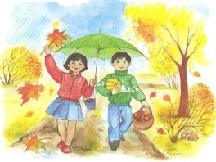  2-топ.. Мәтінді түсініп оқып, аудару.  Мәтінді оқыңыз;  Мәтіннен одағайларды тауып, тыныс белгісін қойыңыз;  .Күз-жыл мезгілдерінің бірі.Күз айлары-қыркүйек,қазан,қараша.Күзде жапырақтар сарғаяды.Егін орылады.Жеміс-жидек жиналады.Күз мезгілі тамаша!  Мәтінді оқыту,аудару.Мәтін бойынша сұрақтарға жауап беру:  -Жылдың неше мезгілі бар?  -Күз айлары қандай?  -Сен қандай жыл мезгілін жақсы көресің?  3-топ. «Топтастыру» әдісі Күз және Жапырақтарды қызыл, сары, жасыл, қоңыр түстерге бояу.  Бағалау: Әткіншек әдісі арқылы бағаланады  Тыңдалым.  Бүгін – бірінші қыргүйек. Қыргүйек- күздің бірінші айы. Күзде күн райы өзгереді. Күн салқындайды, жапырақтар сарғаяды. Күзде сабақ басталады. Биыл Әлібек үшінші сыныпқа барады. Қанат пен Әлібек бір сыныпта оқиды. Олар – сыныптастар.  . (Т) Оқылым. Жұптық жұмыс. Алдымен оқушылар оқулықтағы мәтінді оқып, мазмұнымен танысады. Оқулықта берілген сөйлемдерді 3 сөйлемнен бөліп беру. Жұптар өздеріне берілген сөйлемдерге сұрақ құрастырады.  Оқылым мәтіні  Мен үшінші сыныпқа барамын. Менің сыныбымда он ұл, он екі қыз оқиды. Бұлар – менің сыныптастарым. 2-топ:  Бұл- Әнел. Мына сыныптасымның аты – Саша. Менің сыныптастарым әдепті, ақылды.Олар табиғатты жақсы көреді.  Сосын топтар сұрақтарымен ауысып, бір-бірінің сұрақтарына жауап береді.  Жұптар бір-бірін комментарий айту арқылы бағалайды.  Кері байланыс  «Бағдаршам» арқылы тапсырма бойынша кері байланыс жасайды.  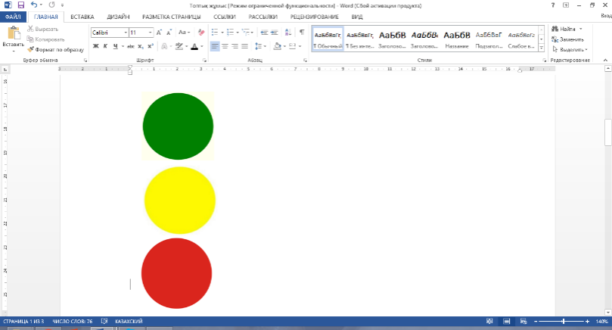  - Жеңіл болды  - Ойландырды  - Қиын болды  (МК,Ұ) Грамматикалық қоржын  Кесте бойынша грамматикаға қысқаша түсінік беру.  «Сынып» сөзіне «-тас» қосымшасын жалғағанда, сөздің мағынасының өзгергендігін, жаңа сөз пайда болғандығын түсіндіру. Ал «-ым» қосымшасының меншілікті көрсетіп тұрғандығын айту.  Менің сынып+тас+ым Менің сынып+тас+тар+ым  Сенің сынып+тас+ың Сенің сынып+тас+тар+ың  Оның сынып+тас+ы Оның сынып+тас+тар+ы  Оқушылар екі қатарға тұрып, бір сөзді жекеше және көпше түрде айтады.  Менің досым-Менің достарым.  Менің ағам- Менің ағаларым.  Бір-біріне қарсы тұрған оқушылар «Бас бармақ» әдісі арқылы бірден бағалап отырады.  Сұраққа «Иә (жоқ)» деп жауап бере алуды және түс атауларын емес сөзімен қолдануды үйренеді.  -Алма қызыл ма?  -Иә, қызыл.  -Гүл қызыл ма?  -Жоқ, қызыл емес, сары.  . «Есте сақта!» айдарымен берілген кесте бойынша көптік жалғауы қайталанады.  Құс – құстар  Ағаш – ағаштар  Жапырақ – жапырақтар  (Ж) Айтылым. Сурет бойынша сұрақтарға жауап бере отырып, әр оқушы жұбына бір сөйлемнен айтады. Менің сыныптасым күз мезгілін жақсы көреді/ұнатады.  Сөйлем үлгісі тақтаға жазылады. Қабылдау деңгейі жоғары оқушылар бұл сөйлемді жалғастырып, неліктен жақсы көретінін түсіндіріп айтады.  Менің сыныптасым күз мезгілін жақсы көреді, себебі күзде жемістер піседі.  Әр оқушы, «Шапалақ» әдісі арқылы бағаланады.  (Т) Айтылым. Оқушылар 3 топқа бөлініп, «Сабақ басталды» тақырыбы бойынша ауызша мәтін құрастырады. «Ой бұлты» әдісін қолдану.Топқа ақ парақ беріледі. Топ мүшелері бірлесіп, берілген тақырып бойынша сөздер мен сөз орамдарын қағазға түсіреді. Сол сөздер негізінде 5 сөйлемнен тұратын мәтін құрап айтады.  Топтар жауаптарын дескриптор бойынша бағалайды.  Дескриптор:  - Тақырып бойынша мәтін құрастырады (4-5 сөйлем).  - Тақырып бойынша сөздерді дұрыс қолданады.  Сөздерді дұрыс байланыстырады.  Тыңдаған топтардың кері байланысы.  Сұрақтарға жауап беріңіз:  1. Көріністің идеясы қандай? Топ оны қаншалықты жеткізе алды? Себебін түсіндіріңіз.  2. Одағайлар мағынасына сай қолданылды ма? Себебін түсіндіріңіз. |  |  |  |  |  | Слайд 6  Мәтін жазылған үлестірме қағаз;  Дидактикалық материал 2,  Таймер
Сабақ соңы  5мин | «Құпия хат» әр түрлі фигуралар тізбегі оқушыларға таратылады.    - Сабақта қандай бөлімді қарастырдық?  - Оқу мақсатына жету үшін біз қандай іс –әрекеттер жасадық?  - Жұптық жұмыс түрінен алған әсеріңізбен бөліссеңіз?  - Сөздік қорын қандай жаңа сөздермен толықтырдық?  - Жеке жұмыс қаншылықты қиын болды?  Бағалау  Жетістік критерийлері бойынша  Үй жұмысы  Жаңа сөздерді жаттау  Рефлексия. Оқушылар қиық қағаздарға жазып береді.  Сабақта маған не пайдалы болды?  Сабақта маған не қызықты болды?  Сабақта маған не қиын болды?. |  |  |  |  |  | Шағын 3 қорапша  Дидактикалық материал 4
Қосымша ақпарат
Дифференциация – Сіз оқушыларға көбірек қолдау көрсету үшін не істейсіз? Қабілеті жоғары оқушыларға қандай тапсырма беруді көздеп отырсыз? |  |  |  | Бағалау – Оқушылардың ақпаратты қаншалықты меңгергенін қалай тексересіз? |  | Пәнаралық байланыс  Қауіпсіздік ережелері  АКТ-мен байланыс  Құндылықтармен байланыс (тәрбиелік элемент)
Дифференциация үш түрде іске асады:  1- үлгерімі төмен оқушыларға қолдау топтық жұмыста үлгерімі жақсы оқушылар тарапынан көрсетіледі.  2 –оқушылардың тапсырмасынан күтілетін нәтиже дифференциацияланған. |  |  |  | Оқушылар бір-бірін дискрипторларарқылы бағалайды.Сол арқылы кері байланыс беріледі. |  | Сабақ философияға қатысты болғандықтан, белсенді азаматтық позициясын қалыптастыруға септігін тигізеді. Сабақта оқушылардың өміріне қауіпті ештеңе пайдаланылмайды. PowerPointтаныстырылымы, аудиофайл тыңдау үшін компьютерқолданылады.
Ойлану  Сабақ мақсаттары/оқу мақсаттары жүзеге асырылды ма?  Бүгін оқушылар нені үйренді? Сыныптағы оқу атмосферасы қандай болды?  Дифференциацияны жүзеге асыру қолымнан келді ме?  Мен жоспарланған уақытымды ұстандым ба?  Мен жоспарыма қандай өзгерістер енгіздім және неліктен? |  |  |  | Төменде берілген бөлімді осы сабақ туралы ойларыңызды жазу үшін пайдаланыңыз. Сол жақ бағанда берілген сабағыңызға қатысты ең маңызды сұрақтарға жауап беріңіз.
Жалпы баға
Сабақ талаптарға сай өтті. Оқушылар сөздік қорын молайтты. Жұпта бір-біріне қолдау көрсетіп, қарым-қатынас жасады.
Сәтті өткен екі нәрсені атап көрсетіңіз (сабақ беру және оқытуға қатысты)?
1.
2..
Қандай екі нәрсе сабақтың одан да жақсы өтуіне ықпалын тигізер еді (сабақ беру және оқытуға қатысты)?
1.

Осы сабақ барысында сынып немесе жеке оқушылар туралы менің келесі сабағыма дайындалу үшін қажет болуы мүмкін қандай ақпарат алдым?

